KARAMANOĞLU MEHMETBEY ÜNİVERSİTESİ
FEN BİLİMLERİ ENSTİTÜSÜ EK DERS HAZIRLAMA ve ÜCRET TAKİP KILAVUZU

Ek ders ödemesinin zamanında yapılabilmesi için puantajınızın eksiksiz ve doğru olarak doldurulması önemlidir. Bu nedenle kolaylık sağlamak amacıyla, aşağıda bazı kısa bilgiler verilmektedir.
GENEL BİLGİLER
http://dersyuku.kmu.edu.tr/login.aspx adresinden ek ders yükünün hazırlanacağı modüle giriş yapılmalıdır. Sol menüdeki DERS YÜKÜ AYAR seçeneğine girilerek, Unvan ve varsa İdari Görev bilgileri ile ek ders ödemesi yapılacak ilgili dönem ve yarıyıl aktif hale getirilip, sayfa güncellenmelidir.
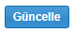
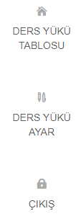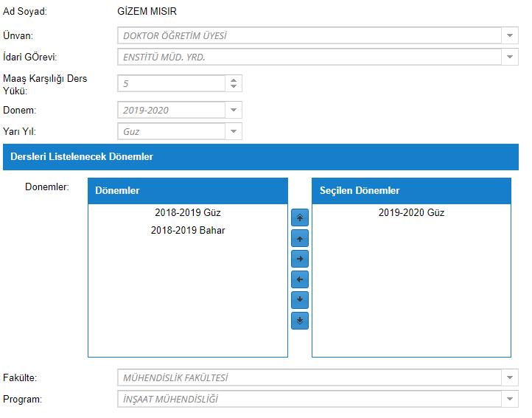
DERS YÜKÜ TABLOSUNA geçiş yapılarak OBS dersleri üzerinden fakülteler bünyesinde verilen dersler Teorik ve/veya Uygulamalı saatlerine göre, Birimlerce Tanımlanmış Dersler/Fen Bilimleri Enstitüsü seçeneğiyle ise Lisansüstü öğrenim gören öğrencilerin dönemlerine göre için, Seminer, Danışmanlık, Tez Danışmanlığı ve Uzmanlık Alan Dersi seçeneklerinden uygun olanları haftalık ders programına işlenmelidir.

Sayın Öğretim Üyelerimiz,
Ek ders ödemesinin zamanında yapılabilmesi için puantajlarınızın eksiksiz ve doğru olarak doldurulması önem arz etmektedir.
Öğretim Üyeleri, aylık tahakkuka alınan ek ders puantajını, ve banka hesabına ödenecek ek ders ücret miktarlarının ne kadar olacağını takip etmelidir. Çünkü;

- Geçmiş dönemlerden tahakkuka alınan toplam saatin ayrıntılı detayları görülememekte,
- Her türlü izin, görevlendirme ve rapor veri girişlerinin, puantaj sisteminden doğru yapılıp-yapılmadığının teyidinin alınması,
- Birimlerden ne kadar ücret ödeneceği ve banka hesabına ödenen ücretin hangi aya ait olduğu ve kaç hafta üzerinden yattığı bilenemediğinden; yanlışlık yapılması durumunda, ücretin eksik veya fazla yatırılması durumları söz konusu olabilmektedir. Olası hataların yaşanmaması ve mağduriyetlerin oluşmaması için ek ders ücretlerinin ilgili akademik personel tarafından kontrol etmeleri önem arz etmektedir.

Ek ders ücret hesaplaması basit usulde hesaplama ve ayrıntılı usulde hesaplama olmak üzere iki şekilde anlatılmıştır. Basit usulde de yaklaşık olarak ödenecek ücretin miktarı tespit edilecektir.

BASİT USULDE ÜCRETİN NASIL HESAPLANACAĞI

(1 Saatlik Ücreti: Aylık Katsayı x Unvan karşılığı sabit sayı)

UNVANI | Sabit Sayısı | 01/07/2019-31/12/2019  tarihli Aylık Katsayı | Brüt Ücreti
Prof. Dr. | 300 | 0.138459 | 41.53770
Doç. Dr. | 250 | 0.138459 | 34.61475
Dr. Öğr. Üyesi | 200 | 0.138459 | 27.69180
Dr. | 160 | 0.138459 | 22.15344

Vergi dilimlerine göre Net Saatlik ücretler;
 | Brüt | %15 için Net | %20 için Net | %27 için Net
Prof. Dr. | 41.54 | 34.99 | 32.91 | 30.00
Doç. Dr. | 34.61 | 29.16 | 27.43 | 25.00
Dr. Öğr. Üyesi | 27.69 | 23.33 | 21.94 | 20.00
Dr. | 22.15 | 18.66 | 17.55 | 16.00

Not: Yukarıdaki tablolarda görünen ücretler,1 saat karşılığı normal öğretim ek ders ücretleridir. Diğer Gelir Vergisi oranına göre 1 saat karşılığı net ücretler ile tahakkuka alınan toplam saatlerin çarpılması sonucunda ödenecek yaklaşık ücretlerin bulması mümkündür. 6 ayda bir yeni katsayıya göre de 1 saatlik ücretler değişmektedir.

EK DERS ÜCRET MİKTARININ AYRINTILI USULDE HESAPLANMASINDA
BİLİNMESİ GEREKEN BİLGİLER

- Aylık Puantajda görünen toplam saatleri (Ders saati dağılımında görünen, birim bazında toplam saatleridir) :
NMİ - Normal Mesai İçi (….saat/ücreti)
NMD - Normal Mesai Dışı (….saat/ücreti + %60 fazlası)
İMİ - İkinci Öğretim Mesai İçi (….saat/ücreti ancak,Enstitümüzde ders sınıf olmadığı için Tezsiz Y.Lisans Ders Saati İMD’den hesaplanır.)
İMD - İkinci Öğretim Mesai Dışı (….saat/ücreti+ gelir-gidere göre belirlenen ücret katı)

- Memur Aylık Katsayısı (Altı ayda bir değişen aylık maaş miktarıdır) :
01.01 2018 tarihli aylık katsayı 0,138459 dur. (2019 yılı ikinci yarısı itibari ile)

- Unvan karşılığı sabit sayıları (Değişmez) :
Profesör - 300,
Doçent - 250,
Dr. Öğr. Üyesi - 200,
Doktor – 160 tır.

- KESİNTİLER
Gelir Vergisi Nispeti (Matrahına göre oranları değişir):
Maliye Bakanlığı matrahın sınırını yıllık belirler. Yılbaşından itibaren %15 ile başlarve daha sonraki aylarda matrah toplamlarına göre, gelir vergisi oranı %15, 20, 27, 35 olarak yılsonuna kadar devam eder.
2019 yılı için vergi dilimleri

18.000 TL'ye kadar | % 15
40.000 TL'nin 18.000 TL'si için 2.700 TL, fazlası | % 20
98.000 TL'nin 40.000 TL'si için 7.100 TL, (ücret gelirlerinde 148.000 TL'nin 40.000 TL'si için 7.100 TL), fazlası | % 27
98.000 TL'den fazlasının 98.000 TL'si için 22.760 TL, (ücret gelirlerinde148.000 TL'den fazlasının 148.000 TL'si için 36.260 TL), fazlası | % 35

Damga Vergisi Nispeti (Değişmez) :
Maliye Bakanlığı değiştirmediği sürece %o (Binde) 7,59 tır.

EK DERS ÜCRET TAHAKKUKUNDA DİKKAT EDİLECEK HUSUSLAR

- Öğretim Üyeleri her yeni dönem başında (Eylül-Şubat) ve sonunda (Ocak-Temmuz) ek ders formlarını http://dersyuku.kmu.edu.tr/login.aspx adresinden temin ederek, süresi içinde bağlı olduğu birim yetkilisine teslim etmelidir.
- Ek ders ücretlerinin dönem sonuna kadar hatasız şekilde tarafına ödenmesini isteyen Öğretim Üyesi, her yeni dönme başında ek ders formunu doğru şekilde oluşturmaya özen göstermelidir.
- Her yeni dönem başında teslim edilen ek ders formları dışında, dönem ortasında il içinde veya dışında bulunan üniversitelere atanan, görevlendirilen veya emekliye ayrılan Öğretim üyelerinin görevlendirme durumları değişmektedir. Bu nedenle Öğretim Üyelerinin değişen yeni durumları ile ilgili gelişmeleri Enstitümüze zamanında bildirmeleri gerekmektedir.
- Akademik personele ait her türlü izin, görevlendirme ve raporlara ait veri girişlerinin, her ay zamanında yapılabilmesi için kadrolarının bulunduğu ilgili birimler tarafından Enstitümüze bildirilmesi gerekmektedir.
- Öğretim Üyeleri, unvan değişikliğini ek ders ücret kaybı olmaması için Enstitümüze zamanında bildirmesi gerekmektedir.
- Enstitümüzde dersi bulunan Öğretim Üyesi, telafi ders programlarını, görevlendirme olurları ile birlikte Enstitümüze de ibraz etmesi halinde ücret tahakkukuna alınacaktır.
- Uzmanlık alan dersi açılan öğrencinin, zaman içinde mezun olması ve/veya enstitü ile ilişiğinin kesilmesi durumunda yerine geçecek diğer bir öğrencinin bulunması halinde, tahakkuk durumunun güncellenmesi için Enstitümüz Müdürlüğüne dilekçe verilmesi gerekmektedir.

